附件2：
案例参考
一堂“田野上的团日活动”
——西南交通大学-利兹学院2019级电信01班团支部团日活动
一、活动简介
2020年12月5-6日，西南交通大学-利兹学院2019级电信01班团支部前往西南交通大学定点帮扶的峨边彝族自治县五渡镇双凤村，通过走访调查、开展专题报告会、组织现场微团课等形式，开展了一堂“田野上的团日活动”。
二、活动开展
（一）考察走访，感受脱贫攻坚的行、力、美
团支部同学们在西南交通大学派驻双凤村“第一书记”王文彬、扶贫工作组联系领导西南交大物理学院党委副书记郭剑的带领下，参观考察了牛尾笋加工厂、牛尾笋种植基地、猕猴桃种植基地、竹子加工厂、凤原黑乌鸡养殖基地等扶贫产业，考察了村卫生站、村委会，与双凤村脱贫户刘刚清、双凤村党支部书记胡建坪等人进行了深入的交谈，随访了脱贫致富能手熊启兵、残疾老人罗友明等村民。
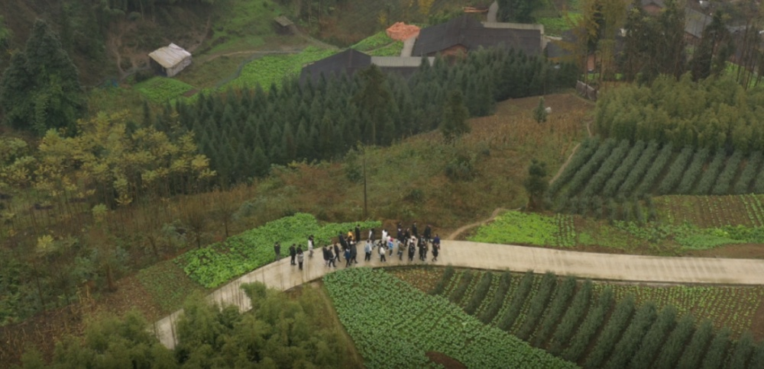
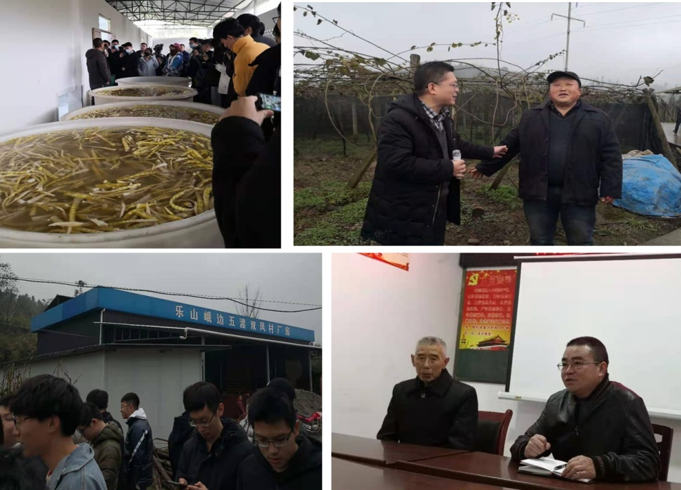
图为团支部同学在峨边彝族自治县五渡镇双凤村考察走访
（二）聆听报告，感悟使命担当
在考察走访之后，西南交通大学派驻双凤村“第一书记”王文彬在村委会为师生们作了题为《直面挑战、真抓实干、敢于出招、勇于攻坚，全力当好第一书记》的专题报告。在报告中，王文彬书记现身说法，用一组组详实的数据、一个个感人的故事、一系列真切的感受体会讲述了西南交通大学对口扶贫的担当与作为、双凤村脱贫攻坚的行动与成效、做好第一书记的能力与素质等。
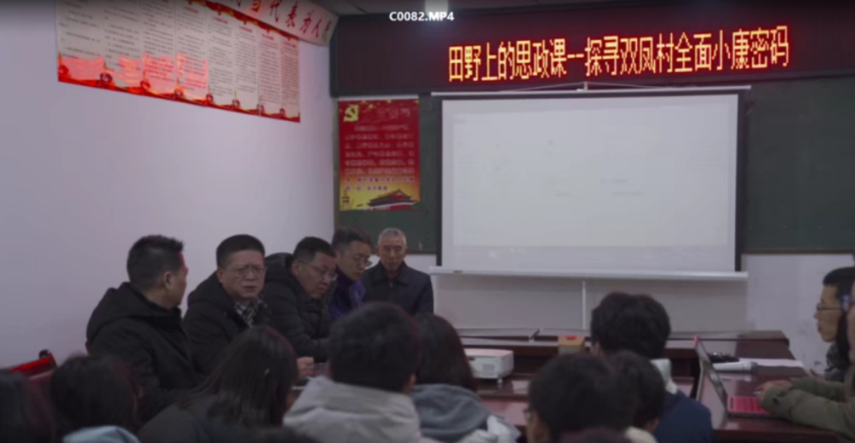
图为西南交通大学派驻双凤村“第一书记”王文彬专题报告会现场
（三）嵌入系列微团课，深悟真理力量
为了让支部同学在实践中悟真知、明真理、切实了解思政的内涵，以同上一堂团课的形式，开展了题为“全面小康密码”的现场微课教学，把理论教学有机嵌入到了实践教学之中，以真实案例入手、从实际行动出发，更好地展示理论与实践结合的力量。
团支部开展了理论与实践结合的系列微团课，并以双凤村为例，从“脱贫实践看党的领导”、“脱贫实践看群众路线”、“脱贫实践看实事求是”、“从全面小康到乡村振兴”、“新阶段大学生的使命担当”五个方面，给全体团支部同学上了一堂生动形象、富有感染力的实践教学团课。
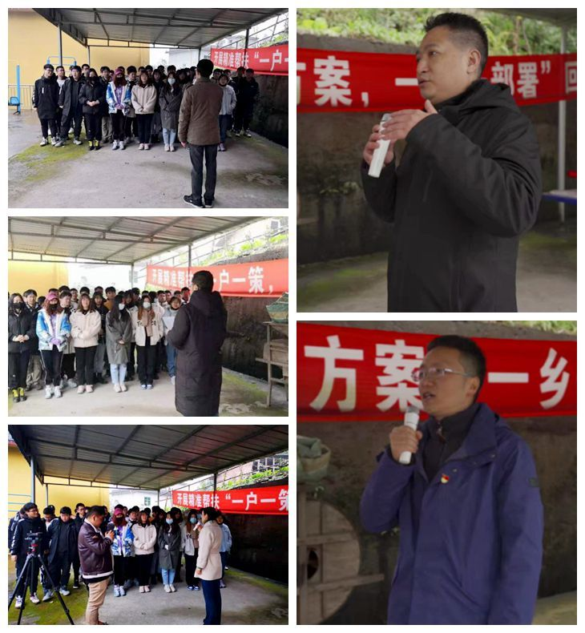
图为西南交通大学“全面小康密码”的微团课教学现场
三、活动感悟
本次“田野上的团日活动”系列活动，深入推动了思政类团日活动和社会大课堂有机融合，把理论延伸到实践，在实践中嵌入理论教学，让支部同学们在现实的场景、鲜活的事例、火热的生活、亲身的体验中学思践悟理论。并在此基础上，化识为智，化智为信，化信为行，增强了大学生的使命担当。
支部同学在实践活动后纷纷发表感想，“本次实践我们学到了很多书本不能学到的东西”，“第一次感受到全面小康离我们那么近，脱贫攻坚战就在我们的身边”，“党的十九届五中全会吹响了全面建设社会主义现代化国家的号角，作为当代大学生我们深感重任在肩、使命光荣”，“驻村干部舍小家顾大家的故事深深感染了我，我们也要做有情怀的人”。

